Cô giáo Nguyễn Thị Ngân - Phó Hiệu trưởng- Chủ tịch Công đoàn trường Mầm Non Giang Biên - một tấm gương “Nhà giáo tâm huyết, đổi mới, sáng tạo”trong phong trào thi đua.
Cô giáo Nguyễn Thị Ngân- Chủ tịch công đoàn, Phó Hiệu trưởng trường mầm non Giang Biên là tấm gương tiêu biểu tâm huyết với nghề. Từ khi giữ chức vụ là Chủ tịch Công đoàn- Phó Hiệu trưởng trường mầm non Giang Biên đến nay, cô luôn thể hiện mình là người vô cùng trách nhiệm trong công việc, luôn vì tập thể nhà trường, ngày đêm miệt mài với công việc và các phong trào của nhà trường. Thực hiện phong trào “Xây dựng trường mầm non xanh, an toàn, hạnh phúc” năm học 2024- 2025, đồng chí Nguyễn Thị Ngân đã tiếp tục phối hợp với các đồng chí trong Ban giám hiệu nhà trường triển khai thực hiện tốt phong trào. Đồng chí đã phát động tới 100% các đồng chí giáo viên, nhân viên thực hiện tốt phong trào ngay từ đầu năm học. Qua thời gian triển khai thực hiện phong trào “Hành động vì nhà trường xanh, sạch, đẹp, văn minh, an toàn” năm học 2023- 2024 đồng chí Nguyễn Thị Ngân đã tuyên truyền và phát động được tổng kinh phí để thực hiện mô hình “Cổng trường xanh, sạch đẹp, an toàn” từ giáo viên, nhân viện, cha mẹ học sinh với số tiền: 24.250.000đ (Hai mươi tư triệu, hai trăm năm mươi nghìn đồng chẵn). Kinh phí này đã được thực hiện vào việc chỉnh trang cổng trường tại 2 cơ sở. Tại khu vực cổng trường 2 cơ sở đã được treo các khung ảnh tuyên truyền về an toàn giao thông và bảo vệ môi trường nhằm giáo dục ý thức chấp hành luật giao thông cho cán bộ, giáo viên, nhân viên, phụ huynh, học sinh tại nhà trường, qua đó góp phần xây dựng cảnh quan môi trường sáng, xanh, sạch, đẹp.
Với những cố gắng không ngừng, năm học 2023- 2024 đồng chí Nguyễn Thị Ngân- Phó Hiệu trưởng- Chủ tịch Công đoàn của trường mầm non Giang Biên đã được nhận giấy khen của Liên đoàn lao động quận Long Biên “Đã có thành tích xuất sắc trong hoạt động Công đoàn và phong trào thi đua năm học 2023- 2024”,được khen thưởng “Nữ CNVCLĐ Giỏi việc nước- Đảm việc nhà” năm 2023 của LĐLĐ quận Long Biên và Công đoàn nhà trường được khen thưởng “Có thành tích tiêu biểu trong hoạt động Công đoàn và phong trào thi đua năm học 2023- 2024”, được công nhận Chiến sĩ thi đua cơ sở năm học 2023- 2024.
Nói đến đồng chí Nguyễn Thị Ngân, mọi người luôn nhắc tới cô là người giản dị, thật thà, tận tâm với công việc, nhiệt tình trong các phong tào thi đua. Dù làm bất cứ công việc gì cô cũng luôn đặt lợi ích của tập thể lên trên hết. Ngoài ra cô giáo Nguyễn Thị Ngân cũng là người luôn biết quan tâm đến chị em đồng nghiệp, biết cảm thông, chia sẻ, tạo mọi điều kiện thuận lợi để chị em đồng nghiệp làm việc tốt nhất. Có rất nhiều lời khen ngợi, có rất nhiều minh chứng công nhận về những tình cảm tốt đẹp của tập thể cán bộ giáo viên, nhân viên trường mầm non Giang Biên giành cho cô.Cô xứng đáng là tấm gương tiêu biểu trong các phong trào thi đua để chúng tôi học tập và noi theo.

XÁC NHẬN CỦA HIỆU TRƯỞNG  Hoàng Thị Phương | Giang Biên, ngày 02 tháng 12 năm 2024  Người viết  Nguyễn Thị Trang

MỘT SỐ HÌNH ẢNH:
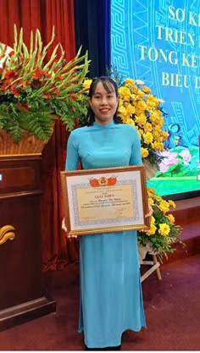 | 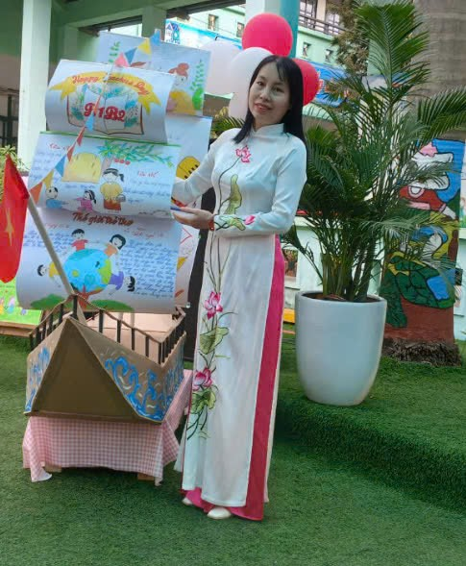
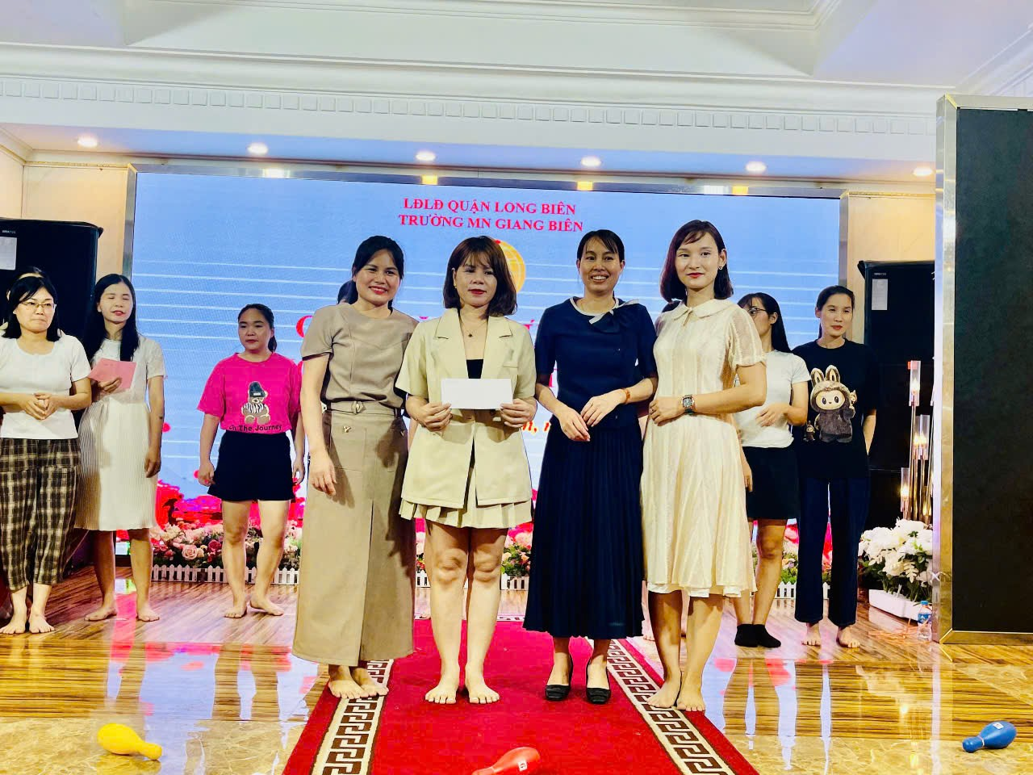 | 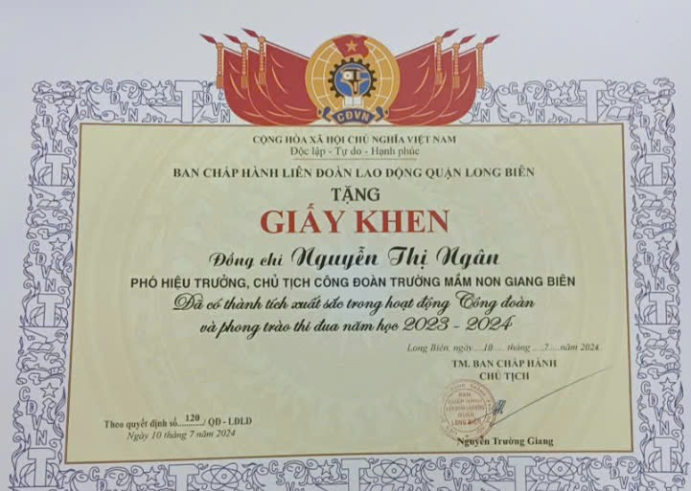
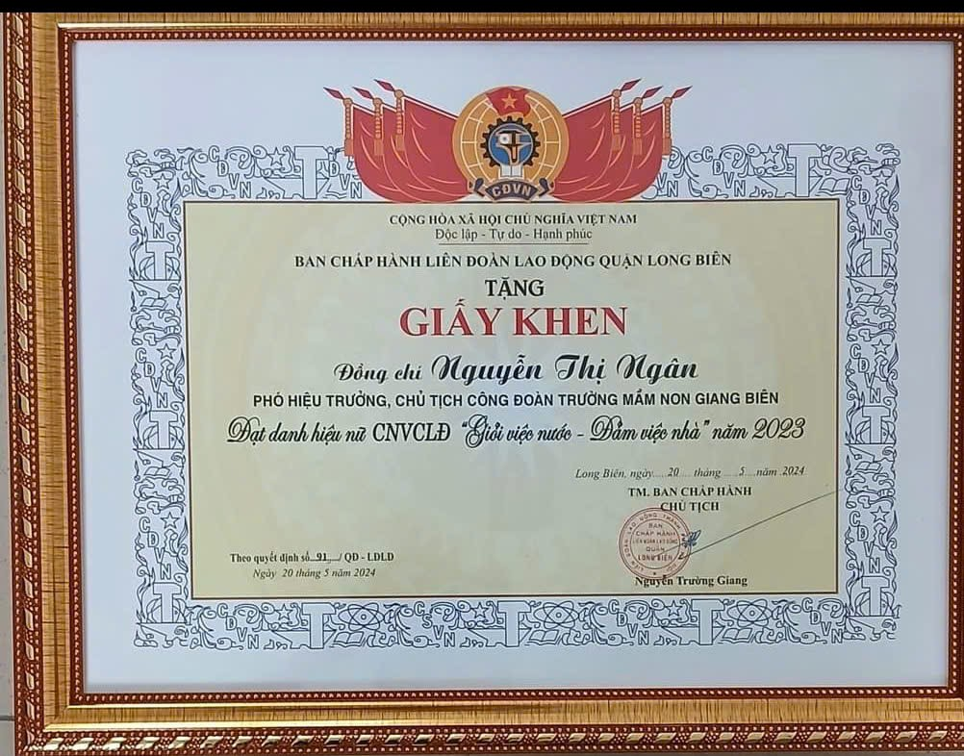 | 